НАШЕ МЕНЮ

Дата - 26.05.2023 г. Утверждаю: Директор школы
С.Н. Сиротина

ПРИЕМ ПИЩИ | НАИМЕНОВАНИЕ БЛЮДА | ГРАММЫ  1-3, 3-7 | КАЛЛОРИИ
ЗАВТРАК | Каша «Дружба» на молоке  с маслом сливочным  Хлеб с сыром  Чай сладкий с молоком | 180/5  200/6  30/10  40/11  180/200 | 241,53  185,7  116,26
Второй завтрак  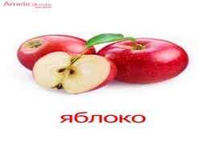 | Яблоко | 95/100 | 44,65
ОБЕД | Огурец свежий порционно  Свекольник на мясном бульоне со сметаной  ( филе 1 категория)  Капуста тушеная с мяом  Пюре картофельное  Компот из с/ф + витамин «С»  Хлеб пшеничный | 50/60  150/10/5  200/20/6  70/80  130/150  150/200  30/40 | 40,33  145,0  196,29  166,41  113.0  93,6
Полдник | Пирожки печеные с овощным фаршем  Кисель фруктовый | 70/80  180/200 | 177,28  102,72

